Crea una expresión regular que encuentre todas las palabras con acentos en mayúsculas y minúsculas.

**\w+[ÁÉÍÓÚáéíóú]\w+**

Crea una expresión regular que encuentre todas las palabras que comiencen con mayúsculas.

**[A-Z][A-Za-záéíóúÁÉÍÓÚ]+**

Crea una expresión regular que encuentre todas las direcciones de Internet que comiencen con **http** o **https** y que terminen con **.com**:

**^(http|https)[A-Za-z-_/:.]+.com$**

Crea una expresión que encuentre todos los números telefónicos que comiencen con **4**. Los números telefónicos puedes estar separados por espacios o guiones.

**4\d\d[-\s]\d{3}[-\s]\d{2}[\s-]\d\d**

Crea una expresión que encuentre todos los **correos electrónicos**.

**[a-zA-Z0-9._-]+@[a-zA-Z0-9._-]+\.[a-zA-Z]+**

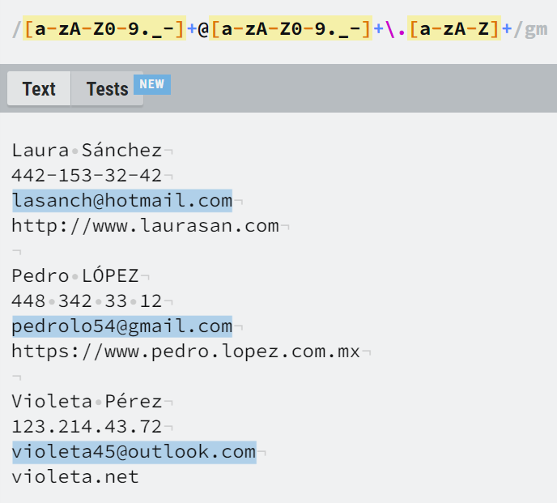

En **Google Colab,** en un bloque de código crea una variable de texto con el contenido del texto **actividad18.txt:**

Define un programa que encuentre todos los **correos** y los guarde en una lista. Imprime la lista. Utiliza la función **findall.** Realiza una impresión de pantalla y copiala al documento **A18_matrícula.docx**

import re

texto = """

Laura Sánchez

442-153-32-42

lasanch@hotmail.com

http://www.laurasan.com

Pedro LÓPEZ

448 342 33 12

pedrolo54@gmail.com

https://www.pedro.lopez.com.mx

Violeta Pérez

123.214.43.72

violeta45@outlook.com

violeta.net"""

# Regresa una lista con todos los correos electrónicos

lista = re.findall("[a-zA-Z0-9._-]+@[a-zA-Z0-9._-]+\.[a-zA-Z]+", texto, flags = re.M)

print(lista)

